Среднесрочный прогноз возникновения ЧС на сентябрь 2017 года

Прогноз подготовлен на основе информации Краснодарского ЦГМС филиала ФГБУ «Северо-Кавказское УГМС», ФГБУ «СЦГМС ЧАМ», Кубанского БВУ, Государственного управления ветеринарии Краснодарского края, филиала ФГУ «Россельхозцентр» по Краснодарскому краю, Управление Федеральной службы по надзору в сфере защиты прав потребителей и благополучия человека по Краснодарскому краю.

1. Обстановка.
1.1. Чрезвычайные ситуации.

За прошедший месяц на территории Краснодарского края произошло четыре чрезвычайные ситуации:

16.08.2017 в МО Усть-Лабинский район произошла ЧС биолого-социального характера муниципального уровня: африканская чума свиней,

21.08.2017 в МО г.Анапа – техногенного характера муниципального уровня: авария на воздушном судне,

22.08.2017 в МО Калининский район – техногенного характера муниципального уровня: крупное дорожно-транспортное происшествие,

25.08.2017 в МО Темрюкский район – техногенного характера муниципального уровня: крупное дорожно-транспортное происшествие.

1.2. Метеорологическая обстановка.

В первой половине августа на территории Краснодарского края отмечалась аномально жаркая погода с суховеями. Пожароопасность 4, 5 класса сохранялась в большинстве районов края. Местами в крае сохранялось действие атмосферной и почвенной засухи. В конце второй декады августа и начале третьей декады по южной половине края прошли локальные ливневые дожди, местами сильные. В акватории Черного моря отмечались образования смерчей над морем. К концу периода пожароопасность 5 класса осталась лишь в 9 районах, действие засухи прекратилось по всем районам края. К концу месяца по Черноморскому побережью отмечались сильные осадки и образование смерчей над морем. Температура воздуха по краю значительно понизилась.
2 августа в МО г.Геленджик произошло возгорание лесной подстилки со стороны территории Новороссийского лесного массива на площади 2 Га. Угрозы жилым строениям, жизни и здоровью людей не было. Погибших и пострадавших нет. Возгорание было полностью ликвидировано.
3 августа:
По данным МГ Геленджик (МО г.Геленджик) в период с 15-00 до 18-00 максимальная температура воздуха составила +37° (ОЯ).
В МО г.Геленджик произошло возгорание лесной подстилки на площади 0,03 га. Угрозы жилым строениям, жизни и здоровью людей не было. Погибших и пострадавших нет. Возгорание было полностью ликвидировано.
4 августа по сообщению метеостанции Каневская в период с 14-45 до 14-49 наблюдалась сильная жара + 39,1° (ОЯ).
5 августа в Краснодарском крае наблюдалась сильная жара (ОЯ): по данным метеостанции Каневская в период с 13-01 до 16-30 максимальная температура воздуха достигала 39,8° (ОЯ); по данным метеостанции Кущевская максимальная температура воздуха достигала 39,5° (ОЯ) в период с 13-43 до 17-48; по данным метеостанции Староминская максимальная температура воздуха достигала 39,2° (ОЯ) в период с 13-51 до 15-43.
На Черноморском побережье сильная жара (ОЯ) наблюдалась: по данным морской гидрометеорологической станции Новороссийск максимальная температура воздуха достигала 37,6°(ОЯ) в период с 13-58 до 17-45; по данным морской гидрометеорологической станции Геленджик максимальная температура воздуха достигала 37,7° (ОЯ) в период с 13-38 до 17-15.
6 августа в Краснодарском крае в период с 12-51 до 17-20 наблюдалась сильная жара (ОЯ): по данным метеостанции Кущевская максимальная температура воздуха достигала 40,0° (ОЯ); по данным метеостанции Каневская максимальная температура воздуха достигала 39,8° (ОЯ); по данным метеостанции Сосыка максимальная температура воздуха достигала 39,8° (ОЯ); по данным морской гидрометеорологической станции Приморско-Ахтарск максимальная температура воздуха достигала 39,6° (ОЯ); по данным метеостанции Белая Глина максимальная температура воздуха достигала 39,9° (ОЯ); по данным метеостанции Тихорецк максимальная температура воздуха достигала 39,7° (ОЯ); по данным метеостанции Староминская максимальная температура воздуха достигала 39,0° (ОЯ); по данным метеостанции Тимашевск максимальная температура воздуха достигала 39,1° (ОЯ); по данным метеостанции Кореновск максимальная температура воздуха достигала 39,0° (ОЯ).
На Черноморском побережье сильная жара (ОЯ) наблюдалась: по данным морской гидрометеорологической станции Новороссийск максимальная температура воздуха достигала 37,6° (ОЯ) в период с 13-30 до 17-00; по данным морской гидрометеорологической станции Геленджик максимальная температура воздуха достигала 38,7° (ОЯ) в период с 11-37 до 16-45; по данным морской гидрометеорологической станции Анапа максимальная температура воздуха достигала 37,9° (ОЯ) в период с 13-36 до 15-59.
7 августа в Краснодарском крае в период с 13-52 до 17-51 наблюдалась сильная жара (ОЯ): по данным метеостанции Кущевская максимальная температура воздуха достигала 39,6° (ОЯ); по данным метеостанции Сосыка максимальная температура воздуха достигала 39,1° (ОЯ); по данным морской гидрометеорологической станции Приморско-Ахтарск максимальная температура воздуха достигала 39,4° (ОЯ); по данным метеостанции Белая Глина максимальная температура воздуха достигала 39,9° (ОЯ); по данным метеостанции Староминская максимальная температура воздуха достигала 39,5° (ОЯ).
В связи с высокими температурами воздуха в течение дня 07.08.2017г. наблюдались нарушения электроснабжения в МО гг.Анапа, Краснодар, Новороссийск.
7 августа в МО г.Новороссийск произошло загорание лесной подстилки на площади около 1 Га. Угрозы жилым строениям, жизни и здоровью людей не было. Погибших и пострадавших нет. Загорание было полностью ликвидировано.
8 августа в Краснодарском крае в период с 14-08 до 16-43 наблюдалась сильная жара (ОЯ): по данным метеостанции Кущевская максимальная температура воздуха достигала 39,0° (ОЯ); по данным метеостанции Белая Глина максимальная температура воздуха достигала 39,4° (ОЯ); по данным метеостанции Староминская максимальная температура воздуха достигала 39,3° (ОЯ).
9 августа в Краснодарском крае в период с 14-40 до 14-48 наблюдалась сильная жара (ОЯ): по данным метеостанции Кропоткин максимальная температура воздуха достигала 39,2° (ОЯ).
10 августа на Черноморском побережье в период с 14-21 до 17-44 наблюдалась сильная жара (ОЯ): по данным гидрометеорологической станции Джубга максимальная температура воздуха достигала 37,4° (ОЯ).
11 августа в МО г.Геленджик произошло загорание лесной подстилки в п. Светлый на площади 0,5 га. Угрозы жилым строениям, жизни и здоровью людей не было. Погибших и пострадавших нет. Загорание было полностью ликвидировано.
В отдельные дни в связи с перегрузкой на электросетях в некоторых муниципальных образованиях вводился график временного отключения электроэнергии.

15 августа по данным ГМБ Новороссийск в период с 13-36 по 14-06 в МО г.Геленджик наблюдался сильный ливень с грозой, количество осадков составило 30 мм (ОЯ).
18 августа:
В МО г.Краснодар в поле в п.Колосистый произошло возгорание сухой травы. Пожар ликвидирован.
По данным наблюдательного подразделения Устьевая Кубанская (МО Темрюкский район) в период с 18-05 по 18-19 наблюдалось шквалистое усиление ветра до 32 м/с (очень сильный ветер ОЯ).
23.08.2017 в период с 08-31 по 08-44 сотрудником М Джубга (МО Туапсинский район) наблюдался смерч над морем на расстоянии 10-12 км в юго-западном направлении, двигался на северо-восток, разрушился над морем.
24.08.2017 в МО г.Новороссийск на территории Новороссийского лесничества Шесхарисского участкового лесничества произошло загорание лесной подстилки на общей площади 100 кв². Пожар ликвидирован.

29.08.2017 в МО г.Новороссийск в районе х.Дюрсо на землях Абраусского лесничества отмечалось загорание лесной подстилки. Площадь пожара составляла 0,3 га. Пожар ликвидирован.

По данным СЦГМС ЧАМ в МО г.Сочи 29.08.2017 в период с 11-00 по 15-50 отмечался очень сильный дождь количество 127,4 мм.

По данным АМСГ Адлер в МО г.Сочи 29.08.2017 в 14-30 сформировался смерч над морем, в 14-50 по данным наблюдателя метеостанции Сочи наблюдался смерч над морем на юго-востоке, двигался на восток. Разрушился в море.
Среднемесячная температура воздуха по краю (по состоянию на 28.08.2017) была выше нормы на 4^{о}С и составила +26,3^{о}С. Количество осадков по краю было ниже нормы и составило 17 мм (27 % нормы).

1.3. Гидрологическая обстановка.
В течение прошедшего периода, в отдельные дни, в связи с отмечавшимися сильными осадками, учетом времени добегания, на юго-западных, юго-восточных притоках бассейна р.Кубань и реках Черноморского побережья наблюдались подъемы уровней воды, без достижения отметок НЯ.
Наполнение водохранилищ от полных объемов в процентном соотношении на 31 августа составило: Краснодарское – 19 %, Шапсугское – 6 %, Крюковское – 17 %, Варнавинское – 34 %.

Водность реки Кубань в течение августа была в пределах средней многолетней нормы.
Уровень воды в Краснодарском водохранилище был ниже отметки НПУ. Среднемесячный приток воды в Краснодарское водохранилище в августе был ниже нормы и составил 189 м³/с (норма 316 м³/с). 01.08.2017 максимальный приток воды в водохранилище составлял 277 м³/с. Среднемесячный сброс из Краснодарского водохранилища в течение августа был в пределах нормы и составил 501 м³/с (норма 506 м³/с). Максимальный сброс наблюдался 01.08.2017г. и составил 580 м³/с.

1.4. Геологическая обстановка:

За прошедший месяц отмечался 1 случай активизации экзогенных процессов в МО г.Сочи.

1.5. Сейсмическая обстановка:

За прошедший период на территории Краснодарского края отмечалось два землетрясения в МО: Отраденский район и г.Анапа. Толчки не ощущались, жертв и разрушений нет.

1.6. Техногенная обстановка.
За прошедший период на территории Краснодарского края произошло 65 происшествий техногенного характера, не достигшие критериев ЧС:

8 аварий на водоводах:
4 августа в МО г.Сочи произошла авария на магистральном водоводе. В результате без водоснабжения осталось 6000 человек. СЗО – 5. Аварийно-восстановительные работы были завершены.
7 августа в МО г.Сочи произошла авария на магистральном водоводе (труба стальная, диаметром 800 мм). В результате без водоснабжения осталось 6000 человек. Ремонтные работы были завершены.
15 августа в МО г.Сочи на магистральном водоводе произошла авария на водоводе. Без холодного водоснабжения осталось 6300 человек и 1 - СЗО. Аварийно-восстановительные работы завершены в полном объёме.
16 августа в МО г.Краснодар на водозаборе «Елизаветинский» ООО «Краснодар Водоканал» в районе х.Копанской произошел порыв водовода (диаметр 1000 мм). В результате аварии ограничена подача воды для жителей 43 многоквартирных домов, 12000 частных домовладений с общим количеством жителей 65538 человек. Аварийно-восстановительные работы завершены в полном объёме.
16 августа в МО Темрюкский район в ст.Вышестеблиевская произошло частичное прекращение подачи воды потребителям по причине повреждения на разводящих сетях. Ремонтные работы были полностью завершены.
21 августа в МО г.Краснодар в результате повреждения водопровода (диаметр 100 мм) была прекращена подача воды части потребителей Пашковского района. В зону отключения попало 7554 человека и 2 социально-значимых объекта.
25 августа в МО г.Сочи в Центральном районе произошла авария на магистральном водоводе (труба стальная, диаметр 500 мм). В результате аварии была прекращена подача холодного водоснабжения населению около 10000 человек. Ремонтные работы были завершены.
29 августа в МО г.Сочи в Адлерском районе произошла авария на водоводе. В результате аварии была прекращена подача холодного водоснабжения населению около 12000 человек. Водоснабжение было восстановлено.

1 авария на объектах энергетики:
5 августа в МО г.Краснодар произошло аварийное отключение электроэнергии, без электроснабжения осталось около 6000 человек населения. Электроснабжение восстановлено.

4 случая хлопка бытового газа:
9 августа в МО Красноармейский район в частном домовладении произошел хлопок газа без последующего возгорания. Погибших нет, пострадал 1 человек.
10 августа в МО Славянский район при проверке оборудования на АГЗС ОАО «Приазовское» произошел хлопок газо-воздушной смеси без последующего горения. Погибших нет, пострадало 2 человека. Разрушений и повреждений нет. Проводятся следственные мероприятия.
10 августа в МО Туапсинский район произошёл хлопок газо-воздушной смеси без последующего горения. В результате происшествия погибших нет, пострадал 1 человек.
15 августа в МО г.Краснодар в подвальном помещении частного жилого дома произошёл хлопок газо-воздушной смеси с последующим горением на площади 20 м². В результате происшествия погибших нет, пострадало 2 человека.

3 возгорания на полигонах ТБО:
3 августа в МО г.Горячий Ключ произошло возгорание полигона бытовых отходов на площади 500-600 м². Производились работы по минерализации границ полигона, отбивание огня от границ, отсыпка грунтом, проливание водой. Погибших и пострадавших нет.
11 августа в МО Приморско-Ахтарский район на полигоне ТБО произошло загорание бытовых отходов. Площадь горения составляла 40 м². Проводились работы по минерализации границ полигона, отбиванию огня от границ, отсыпка грунтом, проливание водой. Погибших и пострадавших нет.
29 августа в МО Абинский район в г.Абинск на полигоне твердых бытовых отходов было обнаружено горение мусора. Площадь горения составляет около 500 м². Проводятся работы по ликвидации горения.

5 крупных пожаров:
2 августа в МО г.Армавир произошло возгорание пассажирского автобуса. В автобусе находилось 28 человек из них 2 детей. Погибших и пострадавших нет. Все пассажиры были пересажены в проходящий следом автобус и отправлены по месту следования. Причина возгорания – неисправность топливной системы.
5 августа в МО г.Краснодар произошло возгорание на площади 120 м² двухэтажного жилого дома с административными помещениями. Возгорание было полностью ликвидировано.
11 августа в МО г.Краснодар произошел пожар на площади 150 м² в хозяйственной постройке Погибших и пострадавших нет. Причина пожара – короткое замыкание электропроводки. Пожар был ликвидирован.
11 августа в МО г.Краснодар произошел пожар на площади около 300 м² в одноэтажном 12 квартирном жилом доме. Погибших и пострадавших нет. Причина пожара – поджог.
21 августа в МО Новокубанский район в г.Новокубанск произошло загорание в магазине стройматериалов и торговых павильонах на Центральном рынке. Площадь пожара составила 2300 м². Пожар ликвидирован. Погибших и пострадавших нет.

9 крупных ДТП:
1 августа в МО г.Анапа произошло ДТП с участием рейсового автобуса Shuchi и грузового автомобиля «КамАЗ». В результате ДТП погибших нет, пострадало 7 человек, из них 2 детей.
2 августа в МО Ейский район произошло ДТП с участием двух легковых автомобилей: «Citroen Berlingo» и «Hynday Solaris». В результате ДТП погибло 4 человека, пострадало 3 человека.
3 августа в МО г.Новороссийск произошло столкновение заказного автобуса Мерседес Спринтер и грузового автомобиля Ивеко. В результате ДТП пострадало 9 человек, из них 8 детей, погибших нет.
4 августа в МО Кавказский район произошло ДТП с участием частного микроавтобуса марки «Фольксваген Крафтер» и легкового автомобиля марки «КИА Спектра». В результате ДТП погибших нет, пострадало 4 человека.
10 августа в МО Славянский район произошло ДТП с участием двух легковых автомобилей. В результате погиб 1 человек (ребенок), пострадало 6 человек (из них 2 детей).
11 августа в МО г.Геленджик при оказании услуг частного извоза на автомобиле марки УАЗ-469 водитель не справился с управлением и допустил съезд и опрокидывание автомобиля в реку. В легковом автомобиле находилось 7 пассажиров и водитель. В результате ДТП погиб 1 человек, пострадало 2 человека.
18 августа в МО г.Краснодар произошло ДТП с участием троллейбуса и 7 легковыми автомобилями. В результате происшествия пострадавших и погибших нет. Причина ДТП – потеря сознания водителем троллейбуса.
21 августа в МО Калининский район на автодороге «Калининская-Новотитаровская», на 15 км произошло столкновение бензовоза с двумя грузовыми автомобилями. При столкновении цистерна получила пробоину, в результате вытекло около 1 м³ бензина, который был залит реагентом и засыпан песком.
30 августа в МО г.Краснодар по Ейскому шоссе, напротив остановки «Лекраспром», произошло столкновение двух легковых автомобилей «Nissan» и «KIA». В результате ДТП автомобиль «Nissan» вынесло на остановку общественного транспорта. Пострадало 6 человек, из них 1 ребенок.
ВОП: в течение августа отмечалось 35 случаев обнаружения ВОП на территории муниципальных образований: Апшеронский район – 1, Брюховецкий район – 1, Динской район – 1, Ейский район – 3, Крымский район – 8, Новокубанский район – 1, Темрюкский район – 9, Тихорецкий район – 1 и гг.Геленджик – 1, Краснодар – 4, Новороссийск – 5.
Другие:
30 августа в МО г.Краснодар поступил анонимный звонок в здание администрации Карасунского внутригородского округа г.Краснодар, что здание заминировано. Здание было обследовано, взрывчатых веществ не обнаружено.
1.6.1. Обстановка по пожарам: в течение августа в крае произошло 303 пожара, в результате которых пострадало 549 человек, 4 – погибло.
1.6.2. ДТП: в течение августа на автомобильных дорогах края произошло 607 ДТП, в результате которых пострадало 826 человек, в том числе 7 детей, 106 – погибло, в том числе 9 детей.
1.7. Радиационная, химическая и бактериологическая обстановка:
11 августа в МО Тимашевский район на приусадебном участке была обнаружена емкость с ртутью. Емкость была передана для дальнейшей утилизации.

1.8. Биолого-социальная обстановка:
1 августа в МО г.Сочи ушла собирать грибы в лесной массив и не вернулась гражданка Мигаренко М.О. (1978 г.р.). В 18-00 01.08.2017 женщина была обнаружена, в медицинской помощи не нуждалась.
4 августа в МО Брюховецкий район ушел из дома в неизвестном направлении подросток 2000 г.р. Были организованы поисково-спасательные работы. Поиски положительных результатов не дали и будут продолжены.
20.08.2017 15-39 в МО Туапсинский район в с.Лермонтово из с/т «Мечта» ушел на прогулку в неизвестном направлении ребенок Щербина Д.Н. (2009 г.р.). 20.08.2017 в 17-30 ребенок был найден в лесополосе в районе с.Лермонтово. В медицинской помощи не нуждался.
В 06-00 21.08.2017 в МО Абинский район в районе п.Ахтырский гражданка Молченкова В.Г. (1941 г.р) ушла в лесной массив и не вернулась. В 08-30 21.08.2017 вышла из леса самостоятельно. В медицинской помощи не нуждалась.
В 19-30 22.08.2017 в МО г.Анапа в п.Джемете пропал ребенок Головина А.А. (2003г.р.). В 21-30 23.08.2017 был обнаружен труп Головиной А.А.
В 17-25 23.08.2017 в МО г.Геленджик в лесу в районе дачного поселка Ковалева Щель пропала гражданка Волошина Л.Г. (1935 г.р.). Проводятся поисково-спасательные мероприятия.

1.8.1. Происшествия на водных объектах: за прошедший период (с 1 по 25 августа) на водных объектах края утонуло 52 человека, в том числе 5 детей.
4 августа в МО г.Анапа при купании на матрасе унесло в море гражданина Коровянского Ивана Андреевича (1999 г.р.). В 12.00 07.08.2017 в районе Бугазской косы, обнаружен труп Коровянского И.А.
6 августа в МО г.Краснодар около лодочной станции ребенок 2005 г.р. зашел в воду для купания и не вернулся. Спустя двое суток тело ребенка было обнаружено в р.Кубань.
1.8.2. Эпидемиологическая обстановка: в связи с установившейся теплой погодой продолжится распространение клещей и других переносчиков инфекционных заболеваний.
1.8.3. Эпизоотическая обстановка: в норме.
1.8.4. Фитосанитарная обстановка: на территории Краснодарского края отмечается увеличение количества сельскохозяйственных вредителей.

2. Оправдываемость
Оправдываемость ежедневных прогнозов чрезвычайных ситуаций и экстренных предупреждений за август месяц составила – 98,0%.

3. Прогноз природных явлений на сентябрь
3.1. Ориентировочный прогноз погоды на сентябрь по Краснодарскому краю по данным Краснодарского ЦГМС филиала ФГБУ «Северо-Кавказское УГМС»:
1-10.09 – в начале декады и во второй половине декады, в отдельных пунктах кратковременный дождь, гроза. Ветер юго-западный, западный со сменой на северо-восточный, восточный слабый и умеренный, при грозах местами порывы 13-18 м/с. Температура воздуха ночью 14-19°, днем 25-30°, во второй половине декады ночью 11-16, в юго-восточных предгорьях местами 7-9°, в дневные часы 21-26°.
На Черноморском побережье: температура воздуха ночью 18-23°; во второй половине декады 13-18° днем 23-28°.
11-20.09 – в отдельные дни кратковременный дождь, гроза. Ветер преимущественно восточных направлений слабый и умеренный на Черноморском побережье местами порывы 15-20 м/с, в районе Новороссийска временами до 25 м/с. Температура воздуха ночью 9-14°; на Азовском побережье до +17°, в юго-восточных предгорьях 5-10, во второй половине декады понижение температуры воздуха местами до 2-7°; днем 21-26°.
На Черноморском побережье: температура воздуха ночью 13-18°, в отдельные дни во второй половине декады в районе Анапы и Джубги до 9-11°, днем 22-27°.
21-30.09 –местами кратковременные дожди, грозы. Ветер восточных направлений со сменой на юго-западный, западный слабый и умеренный, в отдельных пунктах при грозах сильный порывистый. В ночные и утренние часы местами туман. Температура воздуха ночью 11-16°, на Азовском побережье до +17°, в юго-восточных предгорьях 6-11°, днем 22-27°, в отдельные дни до +29°.
На Черноморском побережье: ночью 14-19°, днем 22-27°.

Средняя месячная температура воздуха ожидается выше климатической нормы (норма в большинстве районов края 16-18°, в юго-восточных предгорьях 14-15°, на Черноморском побережье 18-20°).
Месячное количество осадков ожидается около нормы (норма в большинстве районов края 4-60 мм, в предгорных районах и на Черноморском побережье, на участке Новороссийск-Джубга 60-90 мм, на участке Туапсе-Адлер 125-130).
3.2. Гидрологический прогноз: среднемесячный приток в Краснодарское водохранилище в сентябре ожидается ниже нормы и составит 150-250 м³/с (норма – 254 м³/с). Среднемесячный сток по р.Кубань – ГП Армавир в сентябре ожидается ниже нормы 55-75 м³/с (норма – 82,4 м³/с).
3.3. Прогноз опасных геологических явлений: в случае сильных продолжительных осадков и насыщения грунта влагой в сентябре возможна активизация экзогенных процессов на территории муниципальных образований: Апшеронский, Лабинский, Мостовский, Отрадненский, Северский, Туапсинский районы и гг.Геленджик, Горячий Ключ, Новороссийск, Сочи.
3.4. Прогноз сейсмической активности: возможна сейсмическая активность на территории муниципальных образований: Апшеронский, Белореченский, Ейский, Крымский, Курганинский, Новокубанский, Отрадненский, Староминский, Туапсинский, Успенский, Щербиновский районы и гг.Армавир, Анапа, Геленджик, Горячий Ключ, Новороссийск, Сочи.
3.5. Изменений радиационной, химической и бактериологической обстановки в сентябре не ожидается.

4. Прогноз чрезвычайных ситуаций.
В сентябре за период 1998-2016 года было зарегистрировано 769 происшествий и ЧС, из них 341 природного характера, 387 – техногенного и 41 биолого-социального.

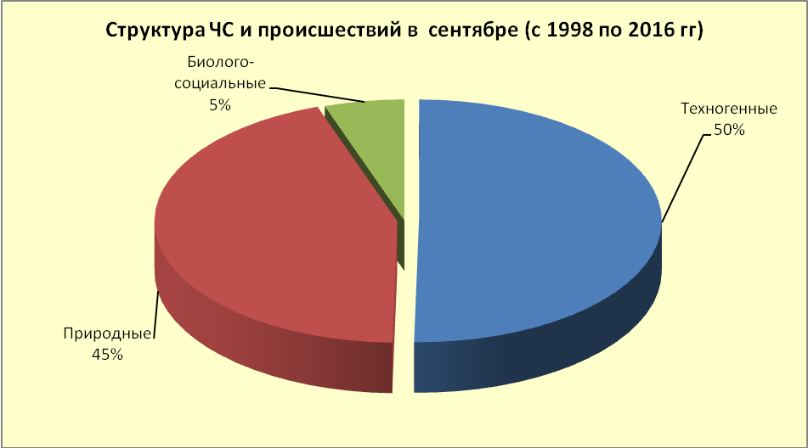

4.1. ЧС и происшествия природного характера.
Наибольшее количество чрезвычайных ситуаций и происшествий природного характера в сентябре возникают в результате лесных и ландшафтных пожаров на территории муниципальных образований: Славянский район и гг.Геленджик, Сочи.

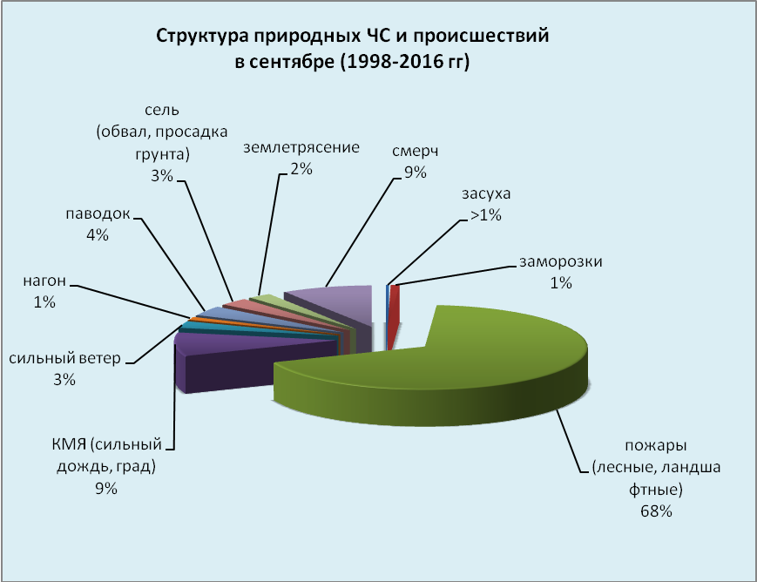

При установлении сухой и жаркой погоды местами по краю существует вероятность возникновения чрезвычайных ситуаций и происшествий, связанных с возникновением природных пожаров, гибелью сельхозкультур.
В результате КМЯ (сильные грозовые дожди, град, шквалистое усиление ветра) в отдельных пунктах края существует вероятность возникновения чрезвычайных ситуаций и происшествий, связанных с затоплением пониженных участков местности; повреждением автотранспорта, строений, сельхозугодий, увечьями и гибелью людей; авариями на объектах энергетики.
На реках края в сентябре отмечается межень. Но при выпадении сильных продолжительных дождей, возможно прохождение высоких дождевых паводков, преимущественно на реках Черноморского побережья.
Над акваторией Черного моря возможно формирование смерчей. В случае образования смерчей существует вероятность возникновения чрезвычайных ситуаций и происшествий, связанных с повреждением и гибелью морских судов и людей.

4.1.1. В отдельные дни сентября на территории всех муниципальных образований существует вероятность возникновения ЧС и происшествий, связанных с:
повреждением автотранспорта, крыш строений, уничтожением сельхозугодий;
авариями на объектах энергетики;
подтоплением пониженных участков, не имеющих естественного стока воды;
нарушением в работе транспорта в результате активизации оползневых процессов;
разрушением и размывом берегов рек;
нарушением работы ливневых систем.
Источник ЧС и происшествий – КМЯ (сильный дождь, град, шквалистое усиление ветра).

4.1.2. В отдельные дни сентября на территории муниципальных образований: Абинский, Апшеронский, Белореченский, Лабинский, Мостовский, Отрадненский, Крымский, Курганинский, Северский, Туапсинский, Успенский районы и гг.Анапа, Геленджик, Горячий Ключ, Новороссийск, Сочи возможны ЧС и происшествия, связанные с:
затоплением пониженных участков, не имеющих естественного стока воды;
затоплением прибрежных территорий в результате подъема уровней рек;
разрушением и размывом берегов рек;
затруднением в работе транспорта, увеличением ДТП;
выходом из строя объектов жизнеобеспечения.
Источник ЧС и происшествий – подъемы уровней воды.

4.1.3. В отдельные дни сентября на территории муниципальных образований: Апшеронский, Лабинский, Мостовский, Отрадненский, Северский, Туапсинский районы и гг.Геленджик, Горячий Ключ, Новороссийск, Сочи существует вероятность возникновения ЧС и происшествий, связанных с:
перекрытием автомобильных и железных дорог;
повреждением опор ЛЭП и мостов, газо-, водо-, нефтепроводов, объектов жизнеобеспечения;
развитием эрозии берегов;
разрушением жилых домов, строений, строительных площадок;
возможным травматизмом и гибелью людей.
Источник ЧС и происшествий – оползни, сели, обвалы, просадка грунта.

4.1.4. В отдельные дни сентября на территории всех муниципальных образований существует вероятность возникновения чрезвычайных ситуаций и происшествий, связанных с:
возгораниями и увеличениями площадей лесных пожаров, с возможностью перехода низовых пожаров в верховые с угрозой распространения на населенные пункты;
возникновением очагов природных пожаров на сельхозугодьях и в лесополосах;
возникновение очагов пожаров в местах массового отдыха населения (автокемпинги, палаточные лагеря, базы отдыха, места проведения пикников);
увеличением количества пожаров на объектах экономики и в населенных пунктах.
Источник ЧС и происшествий – пожароопасность.

4.2. Чрезвычайные ситуации и происшествия техногенного характера.
Основными источниками чрезвычайных ситуаций и происшествий техногенного характера в сентябре являются обнаружение взрывоопасных предметов, крупные пожары и ДТП. Наибольшее количество техногенных чрезвычайных ситуаций и происшествий регистрируется на территории муниципальных образований: Ейский, Темрюкский районы и г.Краснодар.

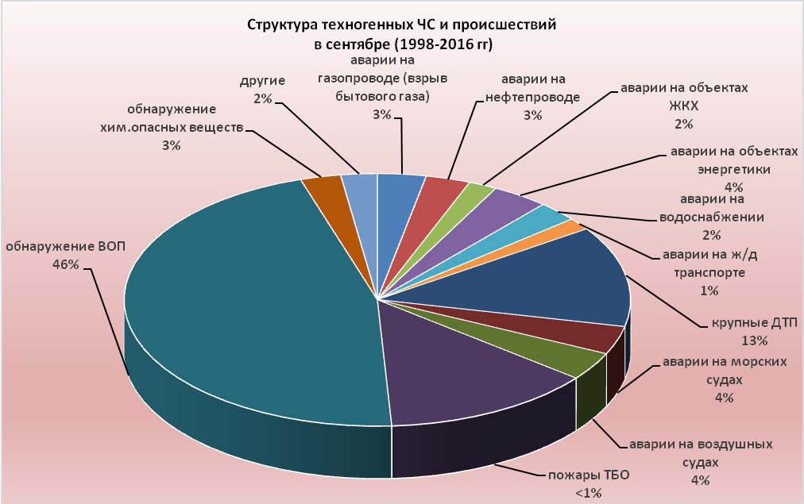

В сентябре наиболее вероятно возникновение чрезвычайных ситуаций и происшествий техногенного характера, связанных с авариями на автомобильных дорогах, авариями на морских судах, пожарами и обнаружением ВОП.

4.3. ЧС и происшествия биолого-социального характера.
В сентябре продолжится цветение амброзии, в результате чего возможно ухудшение состояния здоровья людей, страдающих аллергическими и астматическими заболеваниями.
В связи с началом грибного сезона возможны несчастные случаи, связанные с отравлением людей грибами, не исключены летальные исходы.
Возможны случаи выхода людей в лесные массивы с последующей потерей ориентации на местности.
В сентябре существует вероятность возникновения очагов птичьего гриппа в местах скопления дикой и домашней птицы.
На территории края существует вероятность возникновения очагов заболевания АЧС и сибирской язвой.

